CECS

中国工程建设标准化协会标准

硅墨烯保温装饰一体板应用技术规程

Technical standard for application of wall thermal insulation system of insulation decorative plywood

**（征求意见稿）**

（提交反馈意见时，请将有关专利连同支持性文件一并附上）

20XX 上海

**前 言**

根据中国工程建设标准化协会《关于印发〈2022年第X批协会标准制订、修订计划〉的通知》（建标协字【2022】XX号）的要求，编制组会同相关单位，在总结硅墨烯保温装饰一体板应用的基础上，经深入调查研究，试验验证，并在广泛征求各方意见基础上，制定本规程。

本规程共分为7章，主要技术内容包括：总则、术语、基本规定、 材料、 设计、施工和验收。

本规程的某些内容可能直接或间接涉及专利，本规程的发布机构不承担识别这些专利的责任。

本规程由中国工程建设标准化协会建筑与市政工程产品应用分会归口管理，由上海圣奎新型建材有限公司负责具体技术内容的解释。本规程在使用过程中如有需要修改或补充之处，请将有关资料和建议寄送解释单位（地址：上海市XX；电话：XX；E-mail：XX），以供修订时参考。

**主编单位： 上海圣奎新型建材有限公司**

**参编单位： XX**

**主要起草人：**

**主要审查人：**

目 次

1 总则……………………………………………………………………………1

2 术语……………………………………………………………………………2

3 基本规定……………………………………………………………………… 3

4 材料………………………………………………………………………… 4

4.1 硅墨烯保温装饰一体板外墙外保温系统……………..……4

4.2 组成材料……………………………………………………….…………5

5 设计…………………………………………………………………………8

5.1 一般规定……………………………………………………….………8

5.2 硅墨烯保温装饰一体板系统设计…………….………8

5.3 热工设计………………………………………………….……………14

6 施工……………………………………………………………………………15

6.1 一般规定…………………………………………………….…………15

6.2 施工工艺…………………………………………………….…………15

6.3 施工要点……………………………………………………….…………16

7 验收………………………………………………………………………19

7.1 一般规定…………………………………………………….…………19

7.2 主控项目…………………………………………………….…………20

7.3 一般项目……………………………………………………….…………21本规程用词说明……………………………………………………………………22

引用标准名录………………………………………………………………………23

附：条文说明………………………………………………………………………26

**Contents**

1 General provisions………………………………………...………………..……1

2 Terms……………………………………………………… ……………………2

3 Basic requirements……………………………………………………………… 3

4 Materials……………………………………………………………………… 4

4.1 Wall thermal insulation system of insulation decorative plywood…….… 4

4.2 Constituent material……………………………...……………….……..…5

5 Design…………………...…………………………………………………….…8

5.1 General requirement……………………………………………….…….…8

5.2 design for Wall thermal insulation system insulation decorative plywood..8

5.3 Thermal design……………………………………………….……………14

6 Construction technology…………………………………………………………15

6.1 General requirement………………………………………….……………15

6.2 Construction technology…………………………………….……….……15

6.3 Key points of construction………………………………….…………..…16

7 Acceptance………………………………………………………………………19

7.1 General requirement………………………………………….……………19

7.2 Main control item…………………………………………….……………20

7.3 General item………………………………………………….……………21

Explanation of wording…………………………………….…………………………22

List of quoted standards…………… ……………………… ………………………23

Addition：Explanation of provisions…………………………………………………26

1 总 则

* + 1. 为规范硅墨烯保温装饰一体板系统在外墙保温工程中的应用，做到技术先进、安全适用,保证工程质量，制定本规程。

*【条文说明】硅墨烯保温装饰板是上海圣奎新型建材有限公司在硅墨烯保温板的基础上研制成功的保温装饰复合板，与市场上常规保温装饰板的显著差异在于取消了面板，装饰层直接做在硅墨烯保温板面层，减轻了保温装饰板的重量，在各地限制保温装饰复合板单位面积质量的条件下，为增加保温装饰板厚度提供了可能，也为未来应用于超低能耗建筑提供了一种外围护保温的选择。在硅墨烯保温板内置一层网架，通过专利设计的固定卡件与该网架连接，大幅提升了保温板与固定卡件之间的拉伸强度，从而提高了整个系统的安全性。本规程在总结工程应用的基础上，对系统的性能要求、设计、施工及验收进行了规范，以利于市场推广使用。*

**1.0.2**  本规程适用于新建、扩建、改建的民用建筑外墙保温装饰工程的设计、施工及质量验收。工业建筑外墙保温装饰和既有建筑外墙保温装饰改造工程，在技术条件相同时也可适用。

*【条文说明】硅墨烯保温装饰一体板系统主要用于新建、扩建、改建的民用建筑外墙保温装饰工程，对相关节点构造、施工工艺及验收进行了规范。这些技术要求同样也适用于既有建筑节能改造及工业建筑外墙保温装饰，但是要注意对基层墙体的要求，当条件符合时可直接应用，如果不符合，应有相关技术措施进行处理。*

**1.0.3**  硅墨烯保温装饰一体板系统的应用除应符合本规程外，尚应符合国家现行相关标准的规定。

2 术 语

**2.0.1**  硅墨烯保温装饰一体板墙体保温系统

由硅墨烯保温装饰一体板、SW胶粘剂、专用锚栓及固定卡件、填缝材料和密封胶等组成，置于建筑物外墙外侧，与基层墙体采用SW胶粘剂粘结，并采用专用锚栓及固定卡件固定（可包括承托件、防火构造等），经板缝密封处理形成的保温构造（以下简称网架结构保温装饰板系统）。

**2.0.2** SW硅墨烯保温板 （SW硅墨烯网架结构保温板）

以石墨聚苯乙烯颗粒为骨料，采用特有的无机浆料通过专业的技术装备进行混合、裹壳、内置网架、微孔发泡、模压成型并经养护，再通过切割等工艺制成的具有不燃特性的保温板。

*【条文说明】SW硅墨烯保温板或SW硅墨烯网架结构保温板，是专为硅墨烯保温装饰一体化板生产的保温板材，其与普通硅墨烯保温板的区别在于内置网架的差异，该网架除板材加强外，主要用于与固定卡件连接，提高系统的安全性。*

**2.0.3** 硅墨烯保温装饰一体板

在SW硅墨烯网架结构保温板材表面采用水性环氧封闭底漆进行处理，经干燥、中涂漆、流平烘干、喷涂面漆、烘干、辊涂罩面漆、覆保护膜等工艺制成的带涂料饰面的保温板或采用造型硅胶模具喷涂彩色砂浆、填料、置网、微孔发泡、模压成型,带有装饰纹理的保温板（以下简称一体板）。

*【条文说明】SW硅墨烯网架结构保温装饰板主要提供两种饰面，一种是平面涂料饰面，另外一种是造型涂料饰面。区别在于造型涂料是采用造型模具在保温板成型时制造一定的表面造型。涂料饰面采用的是真石漆、多彩涂料或彩色砂浆。*

**2.0.4** SW胶粘剂

用于将一体板粘贴在基层墙体上的胶粘剂。是一种由水泥、可再分散乳胶粉、填料和其它添加剂组成的单组分聚合物干混砂浆。

**2.0.5** 固定卡件及专用锚栓

用于将一体板与基层墙体进行连接的组合构件，设置在一体板板缝处。其中金属固定卡件连接预埋在一体板中的网架结构，并通过专用锚栓固定在基层墙体上。

*【条文说明】用于硅墨烯保温装饰一体板的固定卡件是专为本系统设计的卡件，该卡件一端固定于保温板内，与保温板中的网架连接，另一端通过锚栓连接固定于基层墙体。经过实验室测试，其单点锚固力大于1400N，远远超过目前行业标准要求的300N，安全性能大幅提升。*

**2.0.6** 填缝材料

用于填充一体板板缝的聚乙烯（PE）泡沫圆棒、发泡聚氨酯等材料。

**2.0.7**密封材料

用于密封一体板板缝的阻燃密封胶等材料。

3基本规定

3.0.1 一体板在运输和进场堆放过程中，应采取防护措施，不可重压或与锋利物品碰撞。产品应放在干燥通风处贮存，不宜露天长期暴晒。

*【条文说明】硅墨烯保温装饰一体板系统组成材料的包装要求：*

1 一体板应多块叠合，采用塑料膜或其它防水材料包装；

2 SW胶粘剂应采用防潮纸袋或专用包装袋包装；

3锚栓及固定卡件应用纸盒或纸箱包装；

4 外包装上应注明产品名称、型号与数量、标准编号与商标、生产日期与质量保质期、生产企业名称与地址、联系方式、使用说明。

材料在运输、储存过程中应防火、防潮、防雨、并应防日光暴晒，包装袋不得破损；板材在人力搬运时应侧立搬运，整垛搬运时应采用叉车；运输时不应磕碰、重压，装卸时严禁抛掷。材料严禁露天堆放，单垛高度不宜超过1.5m。

3.0.2 一体板的使用高度及其外墙外保温工程的防火要求应符合现行国家标准《建筑设计防火规范》GB50016的有关规定。

3.0.3 一体板外墙外保温工程施工现场的消防安全要求应符合现行国家标准《建设工程施工现场消防安全技术规范》GB50720的有关规定。

3.0.4 一体板外墙外保温系统应与基层墙体可靠连接。在基层正常变形以及承受*自重、风荷载和室外气候的长期反复作用下，不应产生裂缝、空鼓。*

*【条文说明】目前市场上外墙保温系统存在的最大问题是安全性，空鼓裂缝甚至脱落，造成很大的危害，也使建筑业对外墙外保温系统产出疑问，不敢使用，对建筑节能产生重大影响。保温装饰一体化板的安全性比较高的外墙外保温系统，也是上海市禁止薄抹灰外墙外保温系统后仅存的一种外保温系统，对于硅墨烯保温装饰一体化板系统，改变了普通保温装饰复合板与面板的固定方式，采用内置网架与固定卡件连接，在降低板材自重的同时，提升了系统的单点锚固力，大幅提高了系统的安全性。*

3.0.5 一体板外墙外保温系统应能适应当地气候条件，并应满足建筑节能设计标准要求。当应用于近零能耗建筑时，还应符合现行国家标准《近零能耗建筑技术标准》GB/T51350的有关规定。

3.0.6 一体板外保温复合墙体的保温、隔热和防潮性能应复合现行国家标准《民用建筑热工设计规范》GB50176的有关规定。

3.0.7 一体板外墙外保温工程施工应在主体结构施工质量验收合格后进行。

*【条文说明】主体结构施工质量验收合格也包括外墙找平层的验收，应该符合相关验收标准。目前很大外墙外保温系统出现的问题与基层墙体找平层的质量及平整度有关，应严格此道工序。*

3.0.8 一体板外墙外保温系统组成材料应由产品供应商配套提供。各组成部分应具有物理-化学稳定性，所有组成材料应具有彼此相容性和防腐性。在可能收到鼠害、虫害和霉菌等生物侵害时，还应具有防生物侵害性能。

*【条文说明】为保证系统安全可靠，应严格控制系统产品配套供应，严禁工地现场自行采购多家供应商的产品配成系统使用。硅墨烯保温装饰一体化板系统的所有组成产品经实验室大量测试，保证了系统产品的协调匹配，安全性得到保证，未经检验，任意替换其中的配件及产品，会造成很大的安全隐患。*

3.0.9 一体板外墙外保温工程在正确使用和正常维护的条件下，使用年限不应少于25年。

*【条文说明】严格按照本规范要求执行，并建议不少于5年一次对外墙系统进行测试与维护，可大幅延长使用年限。*

4 材料

**4.1** 硅墨烯保温装饰一体板外墙外保温系统

**4.1.1** 硅墨烯保温装饰一体板外墙外保温系统的性能应符合表4.1.1的规定。

表4.1.1 硅墨烯保温装饰一体板外墙外保温系统性能

|  |  |  |  |
| --- | --- | --- | --- |
| 项 目 | | 性 能 指 标 | 试验方法 |
| 耐候性 | 外观 | 无粉化、起鼓、起泡、脱落现象，无宽度大于0.1mm的裂缝 | 《保温装饰板外墙保温系统材料》JG/T 287 |
| 拉伸粘结强度/MPa | ≥0.10，破坏界面应位于保温层内 |
| 耐冻融 | 外观 | 30次冻融循环后面层表面无可渗裂缝，无粉化、空鼓、起泡、剥落现象 | 《外墙外保温工程技术标准》JGJ 144 |
| 拉伸粘结强度/MPa | ≥0.10，破坏界面应位于保温层内 |
| 抗冲击性/J | | ≥10 |
| 吸水量/(g/m2) | | ≤500 |
| 单点锚固力/kN | | ≥0.60 | 《保温装饰板外墙保温系统材料》JG/T 287 |
| 抗风荷载 | | 不小于工程项目的风荷载设计值，  安全系数不小于1.5 | 《外墙外保温系统动态风压试验方法》GB/T36585 |

*【条文说明】 提高了单点锚固力的要求。根据本系统测试数据，提高了一倍的要求。*

**4.2 组成材料**

4.2.1 一体板外观尺寸允许偏差应符合表4.2.1的规定。

表 4.2.1 一体板外观尺寸允许偏差

|  |  |  |
| --- | --- | --- |
| 项 目 | 尺寸允许偏差 | 试 验 方 法 |
| 长度/mm | +2～-2 | 《外墙保温一体板通用技术要求》JG/T 480 |
| 宽度/mm | +2～-2 |
| 厚度/mm | +2.0～0.0 |
| 对角线差/mm | ≤3 |
| 平整度偏差/mm | ≤2.0 |

4.2.2 一体板性能应符合表4.2.2的规定。

表 4.2.2 一体板性能指标

|  |  |  |  |
| --- | --- | --- | --- |
| 项 目 | | 性 能 指 标 | 试验方法 |
| 单位面积质量/(kg/m2) | | ≤20 | 《保温装饰板外墙保温系统材料》JG/T 287 |
| 外观 | | 颜色均匀一致，无破损 |
| 饰面层与保温板拉伸粘结强度/MPa | 原强度 | ≥0.20，破坏界面应位于保温层 |
| 浸水后 | ≥0.20，破坏界面应位于保温层 |
| 冻融后 | ≥0.20，破坏界面应位于保温层 |
| 不透水性 | | 面板内侧无水渗透 |
| 抗弯荷载/N | | 不小于板材自重 |
| 一体板芯材燃烧性能分级 | | A（A2）级 | 《建筑材料及制品燃烧性能分级》GB 8624 |

**4.2.3** 一体板用SW硅墨烯保温板应符合表4.2.3的要求。

表4.2.3 SW硅墨烯保温板性能指标

|  |  |  |
| --- | --- | --- |
| 项目 | 性能指标 | 试验方法 |
| 密度/kg/m3 | 180~220 | 《无机硬质绝热制品试验方法》GB/T5486 |
| 导热系数(25℃)/ [W/(m·K)] | ≤0.052 | 《绝热材料稳态热阻及有关特性的测定防护热板法》GB/T 10294或  《绝热材料稳态热阻及有关特性的测定热流计法》GB/T 10295 |
| 抗压强度/MPa | ≥0.30 | 《无机硬质绝热制品试验方法》GB/T5486 |
| 垂直于板面方向的抗拉强度/MPa | ≥0.20 | 《模塑聚苯薄抹灰外墙外保温系统材料》GB/T29906 |
| 体积吸水率/% | ≤6 | 《无机硬质绝热制品试验方法》GB/T5486 |
| 弯曲变形/mm | ≥6 | 《绝热用模塑聚苯乙烯泡沫塑料（EPS）》GB/T 10801.1 |
| 干燥收缩率/% | ≤0.3 | 《蒸压加气混凝土性能试验方法》GB/T11969 |
| 软化系数 | ≥0.8 | 《建筑保温砂浆》GB/T20473 |
| 燃烧性能级别 | A (A2) | 《建筑材料及制品燃烧性能分级》GB 8624 |

注：测试前，试样在温度（65±5）℃烘干至恒重

**4.2.4** SW胶粘剂的性能应符合表4.2.4的要求**。**

表4.2.4 SW胶粘剂的性能指标

|  |  |  |  |
| --- | --- | --- | --- |
| 项目 | | 性能指标 | 试验方法 |
| 拉伸粘结强度/MPa  （与水泥砂浆） | 原强度 | ≥0.60 | 《保温装饰板外墙保温系统材料》JG/T 287 |
| 耐水强度 | ≥0.40 |
| 拉伸粘结强度/MPa  （与一体板） | 原强度 | ≥0.20破坏界面应位于保温层 |
| 耐水强度 | ≥0.20 |
| 可操作时间/h | | ≥1.5 |

*【条文说明】对于胶粘剂的要求基本与JG/T287一致，提高了拉伸粘结强度与一体化板的要求。*

**4.2.5** 锚栓应为旋入式锚栓，塑料膨胀套管应采用聚酰胺、聚乙烯或聚丙烯材料制成，且不得使用再生料，套管直径不应小于8mm，金属螺钉应采用不锈钢材料或经过表面防腐处理的金属制成，金属钉直径不应小于5mm。锚栓分为摩擦承载的锚栓或摩擦及机械锁定共同承载的锚栓，其性能指标应符合表4.2.5的要求。

表4.2.5 锚栓主要性能指标

|  |  |  |  |
| --- | --- | --- | --- |
| 项 目 | | 性 能 指 标 | 试 验 方 法 |
| 拉拔力标准值/kN | | ≥0.60 | 《保温装饰板外墙保温系统材料》JG/T 287 |
| 悬挂力/kN | | ≥0.10 |
| 单个锚栓现场拉拔承载力/kN | 混凝土墙体 | ≥0.60 | 《外墙保温用锚栓》JG/T 366 |
| 实心砌体 | ≥0.50 |
| 多孔砖砌体 | ≥0.40 |
| 空心砌块砌体 | ≥0.30 |
| 加气混凝土砌体 | ≥0.30 |

**4.2.6** 固定卡件材质应为不锈钢、热镀锌钢、铝合金，其机械性能、尺寸及公差应与工程设计要求相符。

*【条文说明】固定卡件优选材质为不锈钢，可提高系统的使用年限。*

**4.2.7** 填缝材料可采用聚氨酯（PU）和聚乙烯（PE）泡沫条等。PE泡沫条的宽度宜为缝宽的1.2倍～1.5倍。

**4.2.8** 密封胶宜采用阻燃密封胶或硅酮密封胶。阻燃密封胶其性能应符合《建筑用阻燃密封胶》GB/T 24267的要求；硅酮密封胶应符合《硅酮和改性硅酮建筑密封胶》GB/T 14683的要求。密封胶与一体板应具有相容性。

**5 设 计**

**5.1 一般规定**

**5.1.1** 硅墨烯保温装饰一体板系统适用于抗震烈度7度及7度以下地区和8度构造设防的建筑物。

*【条文说明】该抗震烈度下采用一体板系统是安全可靠的，如果超过该烈度，建议要进行相关试验验证。*

**5.1.2** 硅墨烯保温装饰一体板系统应用的建筑物高度不宜大于80m。

*【条文说明】该规定是综合考虑了各地对外墙外保温高度的限制后提出的。该高度下的风荷载均可满足要求。各地可根据当地情况调整该高度要求，应确保安全。*

**5.1.3** 一体板用于墙体保温时，基层墙体处理应符合下列规定：

1 应用于外保温时基层墙体外侧应有水泥砂浆找平层，找平层厚度宜为20mm，且不应小于12mm；

2 基层墙体为混凝土、灰砂砖以及混凝土空心小砌块等砌体时，基层墙体与水泥砂浆找平层之间应涂刷界面剂；

3 基层墙体为加气混凝土砌块时，薄层水泥砂浆找平层厚度不应小于10mm，并应在其表面涂刷专用界面剂后，砌块强度不应小于A5.0。

*【条文说明】基层墙体找平层应经过验收，验收按相关国家规范要求。*

**5.1.4** 门窗洞口及凸窗洞口周边墙面、板缝、变形缝及外墙挑出构件等部位的防水密封措施，应能防止室外雨、水渗入外保温系统及建筑物内部。

**5.1.5** 保温板的厚度不应小于20mm，且不应大于150mm，当大于100mm时应设置托架，单板面积不得大于1m2且重量不得大于30kg。

*【条文说明】在全国各地实施时需遵守当地的地方标准要求。*

**5.1.6** 应在施工前绘制立面排版图。

*【条文说明】为规范施工，设计应根据工程具体情况绘制构造详图节点做法。为减少现场对板材的切割，事先对立面排版进行设计非常重要。*

**5.1.7** 保温装饰系统上安装设备管线、管道、悬挂重物，其支承构件应固定于基层墙体上。

**5.1.8** 保温装饰系统应设置托架，当横向设置的锚固件具有承托功能时，可代替托架。

*【条文说明】保温装饰一体板安装时设置托架，可有效防止复合板在粘结砂浆产生强度之前下滑移动。当设置横向固定卡件时，可代替托架起到临时支撑作用。*

**5.2** 硅墨烯保温装饰一体板外墙外保温系统设计

**5.2.1** 硅墨烯保温装饰一体板系统基本构造层次应符合表5.2.1的规定。

表5.2.1 硅墨烯保温装饰一体板系统基本构造层次示意（由内至外）

|  |  |  |  |
| --- | --- | --- | --- |
| 系统基本构造层次及材料组成 | | | 构造 |
| 基层① | 胶粘层② | 保温装饰层③ |  |
| 基层墙体+界面剂+水泥砂浆找平层 | SW胶粘剂 | 一体板+专用锚栓及固定卡件+填缝材料+密封胶 |

*【条文说明】硅墨烯保温装饰一体板系统的构造层次要求。强调了基层墙体上必须有水泥砂浆找平层。*

**5.2.2** 硅墨烯保温装饰一体板系统一体板的粘贴，其粘贴布胶厚度不应小于5 mm。应用高度小于24m时，粘贴面积不应小于一体板面积的50%；应用高度为24 m～80 m 时，粘贴面积不应小于一体板面积的60%。

*【条文说明】对粘结砂布胶面积及厚度的要求，该要求高于建设部“保温装饰板外墙外保温工程技术导则”的要求。该导则要求的粘结面积不应小于复合板面积的40%。*

**5.2.3** 硅墨烯保温装饰一体板系统在以下部位一体板应满粘：

**1** 距室外地坪2 m 范围内的墙面；

**2** 建筑物阳角300mm 及门窗洞口周边150 mm 范围内的墙面；

**3** 女儿墙顶或挑檐下300 mm 范围内的墙面；

**4** 凸窗底板；

**5** 长度或宽度小于300 mm 的单块板；

**6** 防火隔离带。

*【条文说明】对边角部位及小尺寸板要求满粘，提高安全性能。*

**5.2.4** 硅墨烯保温装饰一体板系统的专用锚栓及固定卡件设置应符合下列规定：

**1** 当应用高度小于24m 时，专用锚栓及固定卡件在一体板的长边均匀分布，长度大于400mm时上下侧边不应少于2个，固定卡件应符合图5.2.4-1的要求；当应用高度为24m～80m 时，固定卡件应符合图5.2.4-2的要求。

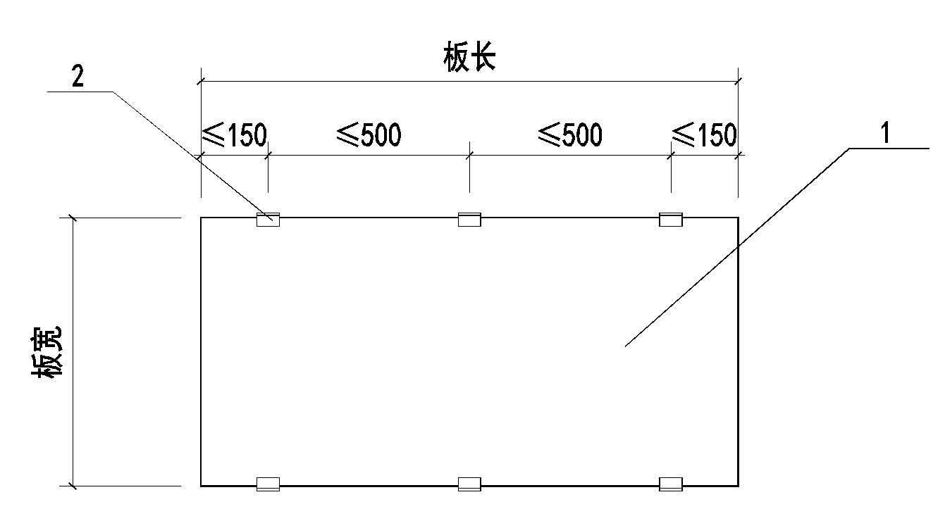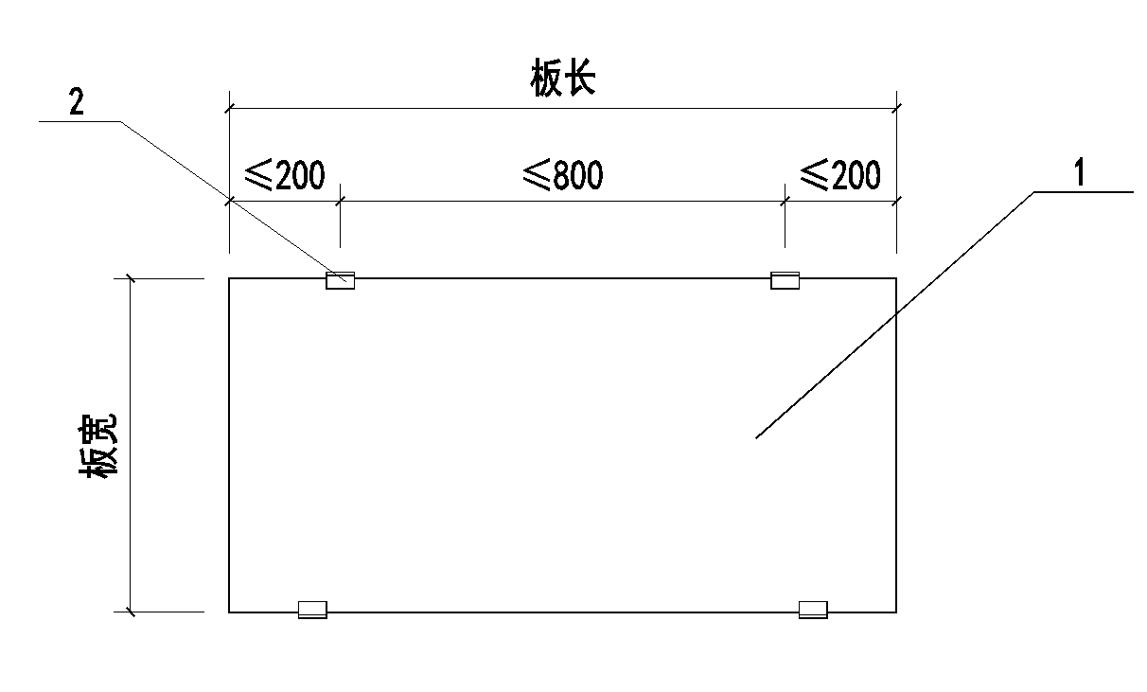

图5.2.4-1 固定卡件设置示意图 图5.2.4-2 固定卡件设置示意图

1—一体板；2—固定卡件

**2** 专用锚栓有效锚固深度应符合下列规定：

1）钢筋混凝土墙体不应小于30mm；

2）加气混凝土砌体不应小于50mm；

3）其它砌体墙不应小于40mm；

4）空心砌块墙体应采用有回拧功能膨胀锚栓。

**3** 专用锚栓的钻孔深度应为有效锚固深度加10mm。

*【条文说明】锚栓安装位置及数量的要求。*

**5.2.5** 固定卡件应埋设在一体板内其形式分为三种，第一种为固定卡件采用后置预埋锚链式连接件，其连接件应与预埋在一体板内的钢丝网片连接见图5.2.5-1；第二种为固定卡件采用后置预埋“倒几”字形连接件，与连接螺栓连接，其连接件应与预埋在一体板内的钢丝网片连接见图5.2.5-2；第三种为通过在板内预埋套筒且与钢丝网有效连接形成锚点见图5.2.5-3。

*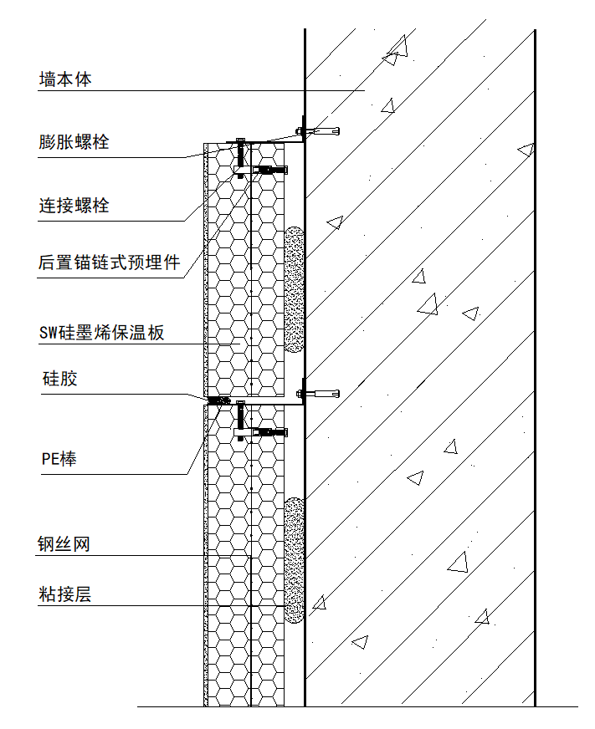【条文说明】SW硅墨烯网架结构保温装饰板的固定卡件的单点锚固力平均值为1.47KN.*

图5.2.5-1 固定卡件连接方式

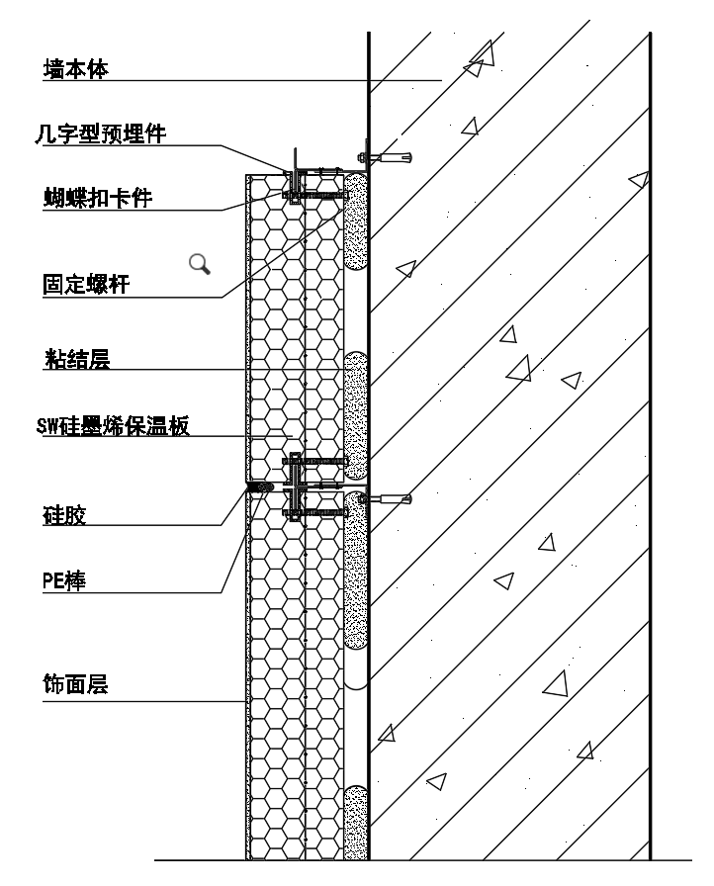

图5.2.5-2 预埋卡件连接方式

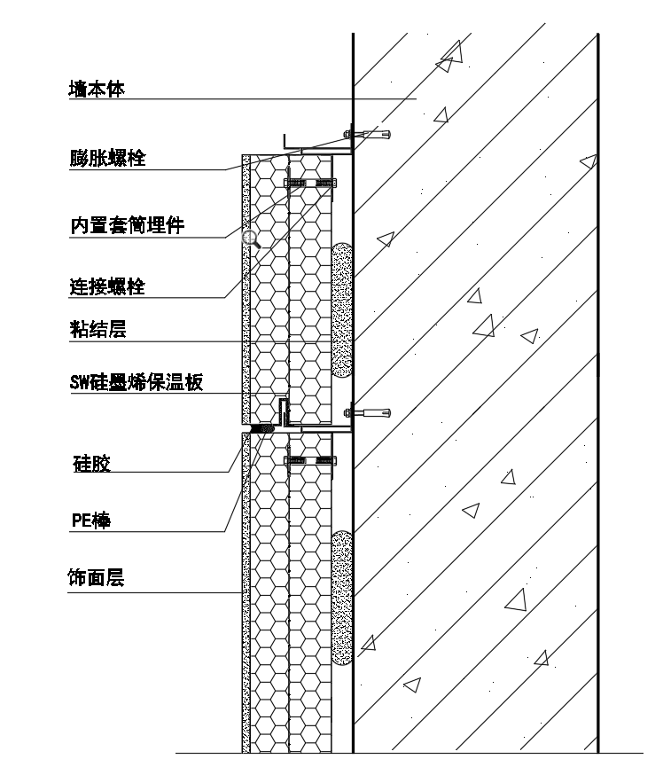

图5.2.5-3 预埋套筒连接方式

**5.2.6** 硅墨烯保温装饰一体板系统一体板之间的缝宽宜为8mm～10mm，缝内应采用填缝材料嵌缝，并用密封胶嵌填密实，密封胶最薄处厚度不应小于3mm，其构造应符合图5.2.6的要求。

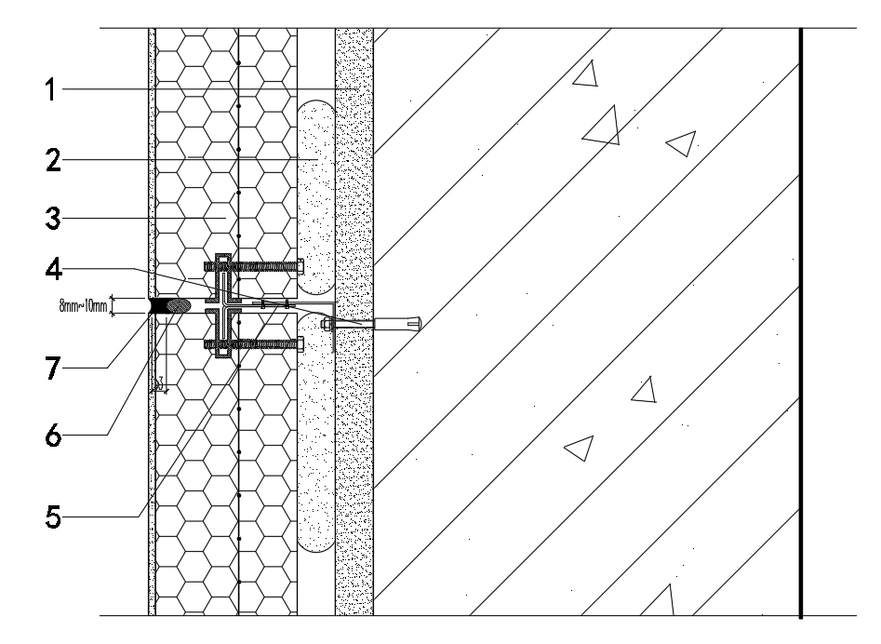

图5.2.6 板缝

1—找平层；2—胶粘剂；3—一体板（内置钢丝网片）；4—专用锚栓；

5—固定卡件；6—填缝材料；7—密封胶

**5.2.7** 一体板在外墙阳角处可采用板拼接的方法，外墙阴角处可采用板搭接的方法。

*【条文说明】外墙阳角部位承受的风荷载最大，此处的连接应严格控制。*

**5.2.8** 门窗洞口部位的外保温构造设计应符合以下规定：

**1** 门窗外侧洞口四周墙体，应有保温设计构造，满足热工设计要求；

**2** 门窗收口部位如采用一体板，与窗框间应留5mm～8mm 的缝隙，填塞填缝材料并用密封胶嵌缝；

**3** 窗台应设排水坡度，坡顶应高出辅框顶10mm 且应低于窗框泄水孔。窗顶应设滴水线，要改其构造应符合图4.2.8-1、图4.2.8-2、4.2.8-3的要求。

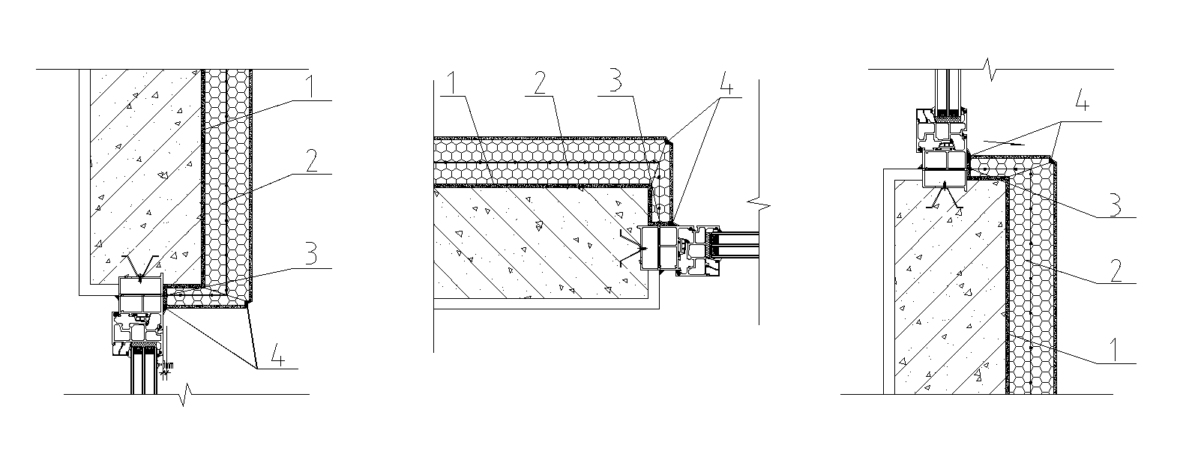

图5.2.8-1窗上口 图5.2.8-2 窗侧口 5.2.8-3 窗下口

1—一体板；2—密封胶；3—填缝材料；4—滴水

*【条文说明】对与门窗洞口保温构造节点的设计要求，门窗洞口是造成系统密封失效的主要节点，容易形成渗漏，并严重影响系统质量。*

**5.2.9** 硅墨烯保温装饰一体板系统女儿墙的构造设计：女儿墙应设置混凝土压顶或金属板盖板，女儿墙压顶与一体板之间的缝应采用填缝材料嵌缝，并用密封胶填密实。女儿墙内侧保温层的高度距离屋面完成面不应小于300mm。其构造应符合图4.2.9的要求。

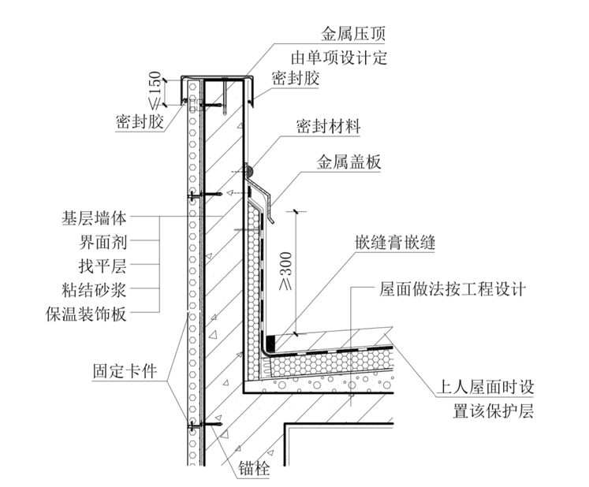

图5.2.9 女儿墙

**5.2.10** 硅墨烯保温装饰一体板系统勒脚部位一体板下端应留有空隙，空隙底层应填粗砂，应另设其他保温材料，该处保温材料由单项设计定，散水与该保温材料之间的缝隙采用密封胶填密实，勒脚部位600mm高范围内的基墙墙面应涂刷聚合物防水涂料，其构造应符合图5.2.10的要求。

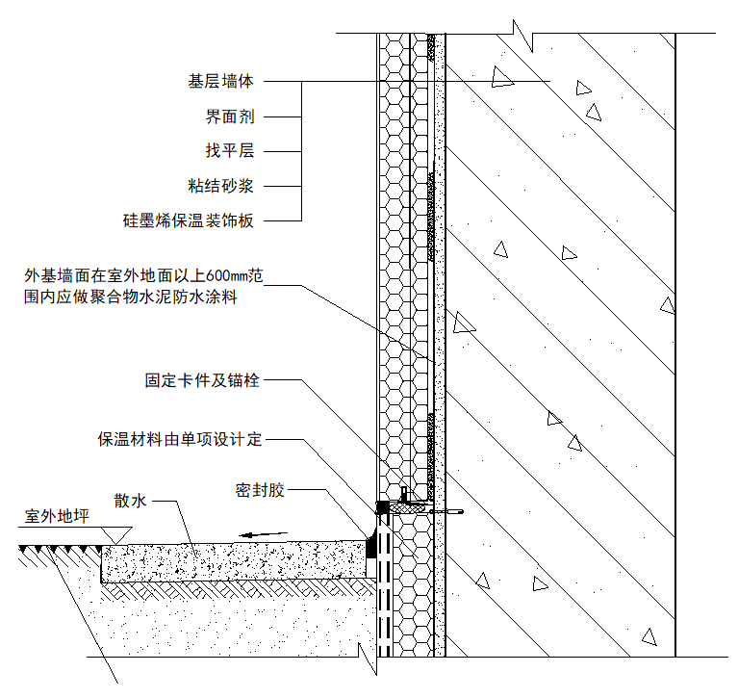

图 5.2.10 勒脚

1—一体板；2—密封胶；3—空腔；4—散水；5—粗砂；6—防潮层

*【条文说明】硅墨烯保温装饰一体化系统勒脚部位保温板下端应留有空隙，空隙高度按建筑物沉降量要求。*

**5.2.11** 凸窗底板仰贴一体板宽度不应大于600mm。凸窗顶板可采用其他保温材料作为保温层，且应设置防水构造措施，其构造应符合图5.2.11-1、图5.2.11-2的要求。

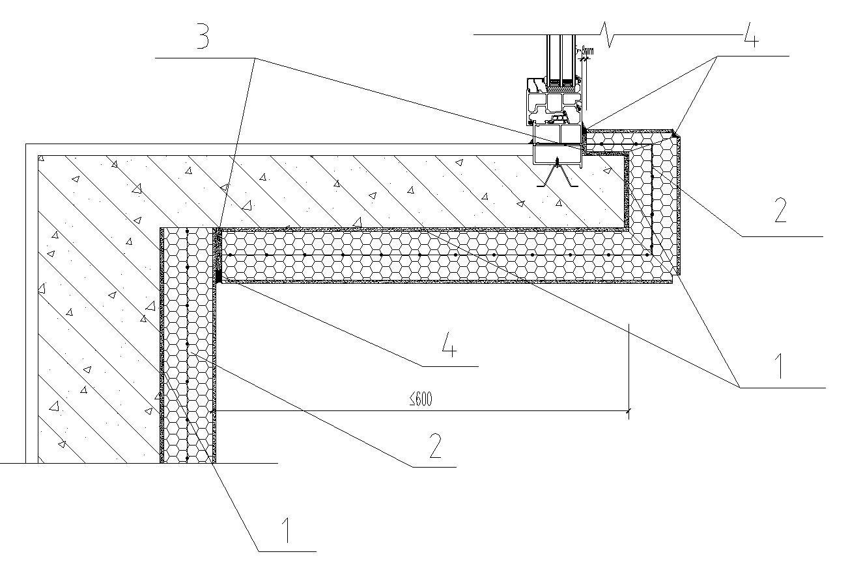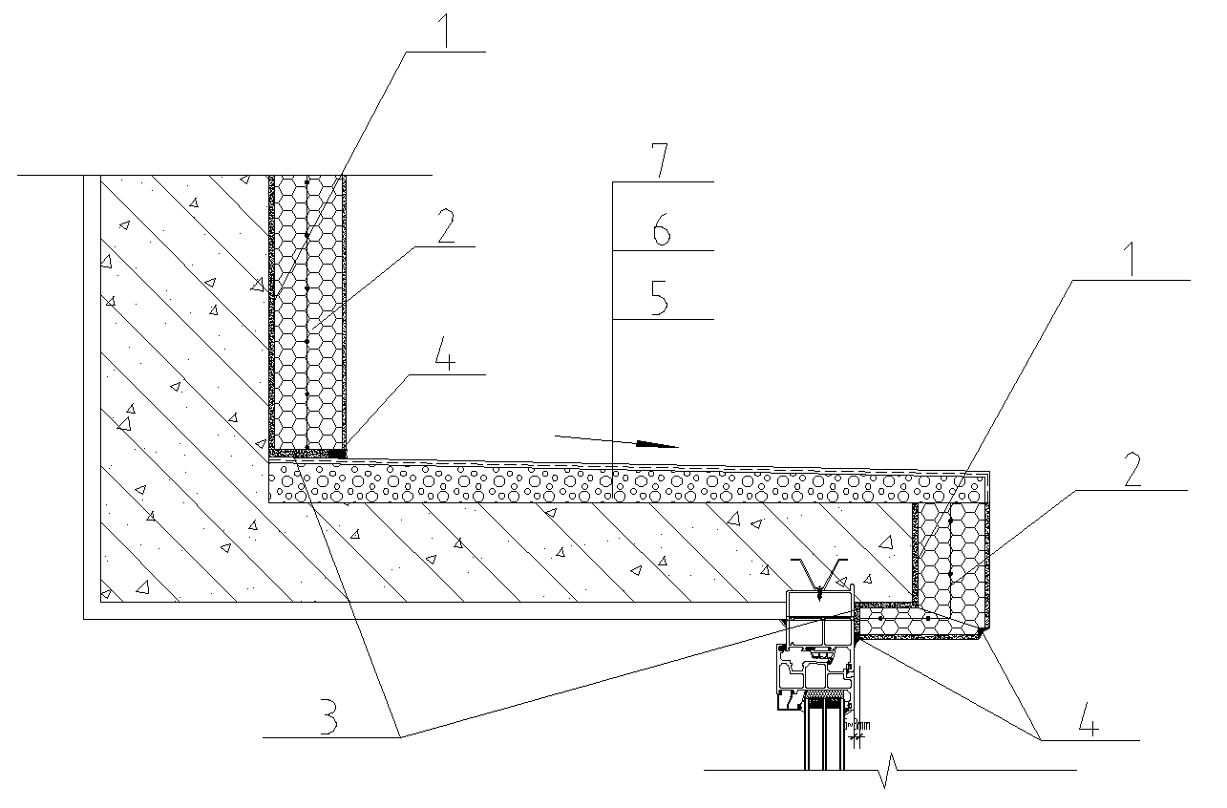

图5.2.11-1 凸窗顶 图5.2.11-2凸窗台

1—一体板；2—密封胶；3—填缝材料；4—滴水；5—其他保温材料；

6—抗裂砂浆复合一层耐碱网布；7—水泥基防水涂料

**5.2.12** 硅墨烯保温装饰一体板系统在变形缝处应断开，缝中可填充燃烧性能不低于B1级的保温填缝材料，深度应大于缝宽的3倍且应不小于100mm。固定变形缝盖板的射钉或水泥钉应与一体板的固定卡件错开，一体板与盖板之间的缝隙应采用密封胶填实，其构造应符合图5.2.12-1、图5.2.12-2的要求。

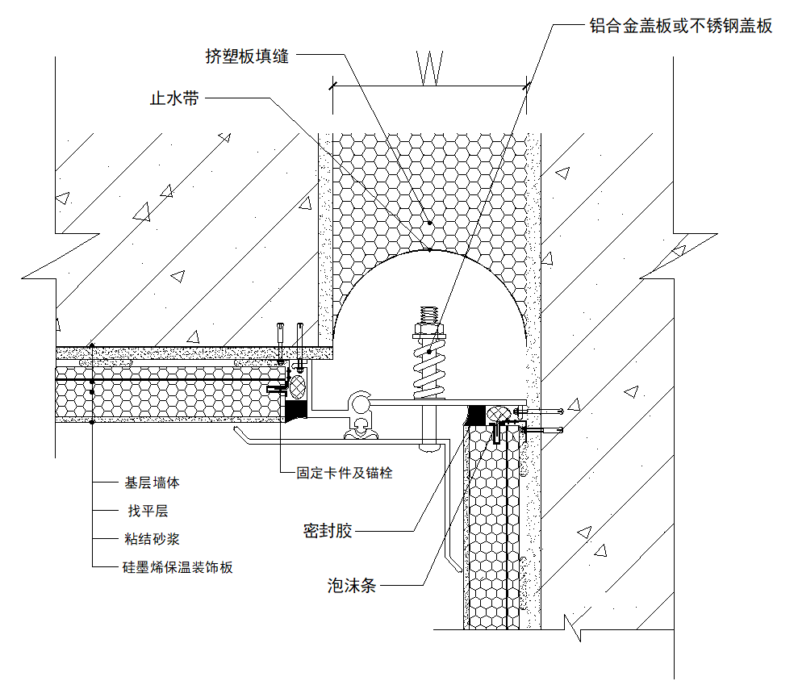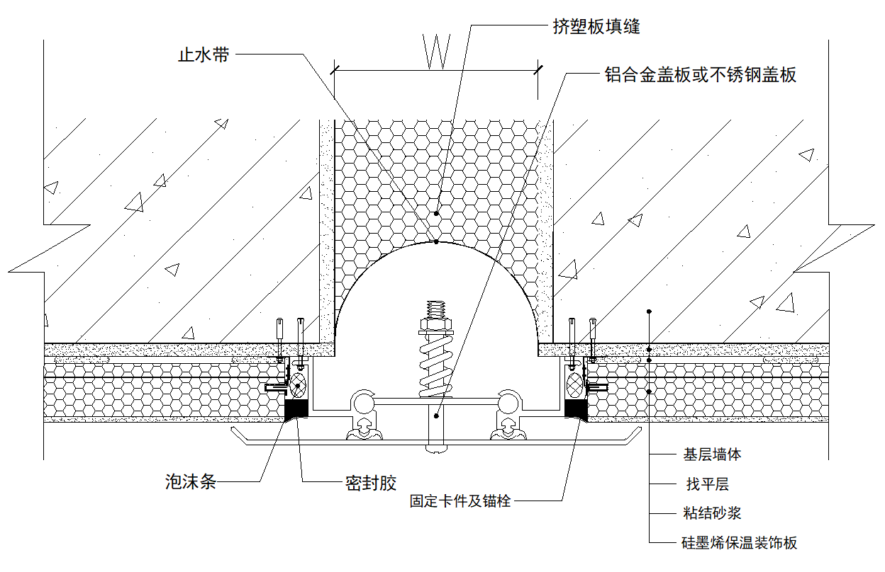

图5.2.12-1 平缝 图5.2.12-2 转角缝

**5.3 热工设计**

**5.3.1** 硅墨烯保温装饰一体板系统用于民用建筑墙体保温的保温板厚度，应根据现行建筑节能设计标准按围护结构热工性能规定，通过计算确定。

**5.3.2** 进行外墙传热系数计算时，一体板的导热系数、蓄热系数及修正系数应符合表5.3.2的规定。

表5.3.2 一体板的导热系数、蓄热系数及修正系数

|  |  |  |  |
| --- | --- | --- | --- |
| 一体化板密度kg/m3 | 导热系数λ/[W/(m·K)] | 蓄热系数S/[W/(m2·K)] | 修正系数 |
| 180～220 | 0.052 | 0.75 | 1.1 |

*【条文说明】修正系数参照了相关保温材料应用技术标准的规定并结合了硅墨烯保温板的特点。*

**6 施 工**

**6.1 一般规定**

**6.1.1** 施工前应针对工程项目的硅墨烯保温装饰一体板系统编制专项施工方案，并对施工人员进行技术交底。

*【条文说明】施工前必要的工作。让施工人员了解整体施工方案，有助于加强各工序之间的协调，提升整体施工质量。*

**6.1.2** 应按照审查合格的设计文件和经审查的用于工程项目的建筑节能专项施工方案进行施工。

*【条文说明】本系统施工的技术依据。其中，设计文件需经审查合格，专项施工方案应经相关单位审批认可。*

**6.1.3** 硅墨烯保温装饰一体板系统中保温板、胶粘剂、专用锚栓及固定件等应按相关规定进场复验，复检应采用见证取样送检。所有材料必须入库，并有专人保管，严禁露天堆放。一体板、胶粘剂等应架空防潮堆放。

**6.1.4** 施工应符合下列规定：

**1** 基层墙体及其水泥砂浆找平层和门窗洞口的施工质量验收合格，门窗框或辅框应安装完毕。伸出墙面的消防梯、水落管、穿越墙体洞口的管线和空调机预埋件、连接件应安装完毕，并应按外保温系统的设计厚度留出间隙；

**2** 施工机具和劳防用品应准备齐全；

**3** 施工用专用脚手架应搭设牢固、安全检查合格。脚手架横竖杆与墙面、墙角的间距应满足施工要求；

**4** 基层墙体应坚实平整、干燥、不得有开裂、松动或泛碱。水泥砂浆找平层的粘结强度、平整度及垂直度应符合相关标准的要求；

**5** 一体板安装前应根据施工图和排板图复核尺寸，并应设置安装基准线，墙体上专用锚栓设置的位置应正确。

*【条文说明】施工应具备的基本条件。包括基层墙体、水泥砂浆找平层以及门窗洞口的施工质量应先通过验收，施工机具和劳防用品应准备齐全，脚手架应通过安全检查，水泥砂浆找平层的强度、平整度和垂直度应符合要求等。*

**6.1.5** 大面积施工前，应在现场采用相同材料和工艺制作样板墙，并经验收合格确认后方可进行施工。

*【条文说明】样板墙是施工质量控制的重要方面，样板墙应包含门窗及穿墙管等节点，通过样板作业，可以检验施工工艺与操作要求，能够发现问题并取得改进，为大面积的工程施工打下好基础。*

**6.1.6** 硅墨烯保温装饰一体板系统工程施工期间以及完工后24h内，施工环境温度不应低于5℃。夏季不得阳光暴晒。在5级以上大风天气和雨、雪天不得施工。

*【条文说明】外保温施工期间对环境温度和气候条件的要求。5℃以下的气温会使胶粘剂强度增长缓慢。*

**6.1.7** 硅墨烯保温装饰一体板系统完工后，面层应防护。

*【条文说明】硅墨烯保温装饰一体板表面带有饰面层，应加强防护，保证美观。*

**6.2** 施工工艺

**6.2.1** 硅墨烯保温装饰一体板系统施工工艺流程应符合图5.2.1的要求。

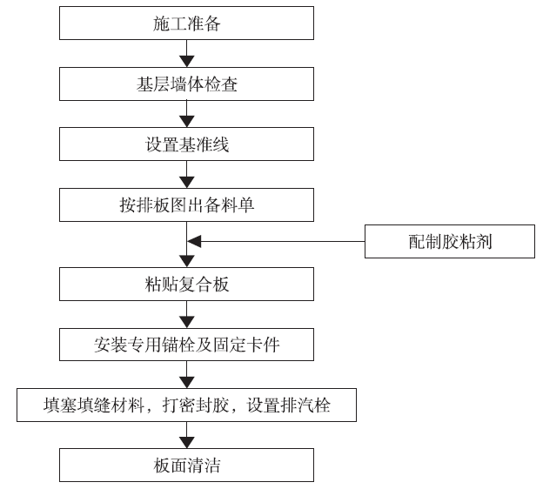

配制SW胶粘剂

图6.2.1 硅墨烯保温装饰一体板系统施工工艺流程

**6.3** 施工要点

**6.3.1** 基层墙体检查应符合下列规定：

**1** 基层墙体应坚实，无空鼓、酥松、油污、脱模剂和杂物等妨碍粘结的附着物；

**2** 墙表面凸起高度大于8mm 时应剔除；

**3** 基层墙体水泥砂浆找平层的垂直度、平整度应符合《建筑装饰装修工程质量验收标准》GB50210 中普通抹灰工程质量要求。

*【条文说明】基层要求。*

**6.3.2** 应根据建筑立面设计和外保温技术要求，按照排板图在墙面弹出外门窗口的水平、垂直控制线以及伸缩缝线、装饰线条等。

**6.3.3** 粘贴一体板应符合下列规定：

**1** 粘贴一体板前，应对粘结面进行除灰清洁；

**2** 粘贴前应先在散水坡以上等部位固定托架；

**3** 胶粘剂应按规定配比在现场加水搅拌，不应太阳直射，并应在可操作时间内用完；

**4** 一体板粘贴可采用条粘或点粘法，粘贴面积应符合设计要求；

**5** 一体板应自下而上沿水平横向铺贴，板缝宽度应均匀，相邻板面应平齐；上下排之间可采用通缝贴法，也可采用错缝贴法；

**6** 一体板粘贴布胶厚度不应小于5mm。板的侧面不得涂抹或沾有胶粘剂，板间缝隙应便于专用锚栓及固定卡件的安装，板间高差不得大于1.5mm。粘贴时应均匀用力将板揉压紧实，并用橡皮锤轻击；

**7** 粘贴时应用2m靠尺检查其平整度；

**8** 墙面转角处、门窗接口处一体板安装应按设计节点构造要求施工。

*【条文说明】粘贴一体化板的要求，对保证安装质量非常重要。搅拌胶粘剂应随*用随拌，先加水，后倒入粉料。一般每次搅拌的量不超过搅拌桶的3/4。

**6.3.4** 安装专用锚栓及固定卡件应符合下列规定：

1 ⾦属固定卡件采⽤后置预埋⼯艺与保温板中的⽹架结构连接。在保温板上打孔、开槽安装后置预埋⾦属固定卡件时，孔内、槽内缝隙处应使⽤植筋胶回填加固。

**2** 根据排板图确定的专用锚栓位置钻孔，深度根据设计锚固深度再加上10mm；

**3** 将固定卡件固定于墙体上，并稍拧紧金属螺钉，胶粘剂未干前，固定卡件预拧不应过紧，待胶粘剂干燥后再拧紧螺钉。锚栓不得采用敲击法安装。

*【条文说明】固定卡件的安装涉及系统安全，要严格按照本规范要求。安装一体板的锚栓应采用旋拧式的螺钉，不得采用榔头直接敲入。*

**6.3.5** 填塞填缝材料，打密封胶应符合下列规定：

**1**  一体板粘贴24h后填塞填缝材料；

**2**  泡沫棒直径宜为板间间隙的1.2倍～1.5倍，无机板材厚度宜比板间间隙小1mm～2mm；

3 填缝材料距离板面深度宜不小于5mm；

4 填塞填缝材料后即可进行密封胶施工，应使用专用胶枪；

5密封胶施工应从上往下进行；

6应将一体板板缝处板面清理干净后，根据板缝宽度及分格宽度的要求弹出分格线，再沿线贴上纸胶带；

7密封胶应均匀适量，密封深度不应小于5mm，与一体板板面搭接宽度不应小于1mm，在一体板上的厚度宜为1mm～3mm；

8密封胶施工完成后应将纸胶带清除，纸胶带粘贴在板面上的时间不得超过2h。

9打硅酮密封胶前胶缝处两侧应涂刷JS ll型防⽔涂料或专⽤界⾯剂。

*【条文说明】打密封胶前必须填缝，密封胶不得仅接触一体板两侧，下部应接触到填缝材料。没有填缝材料的密封施工容易造成密封胶开裂 。*

**6.3.6** 硅墨烯保温装饰一体板系统工程施工过程中，应设置排汽栓，数量按设计要求。

**6.3.7** 保温工程全部安装完工，应进行板面清洁。

**7 验收**

**7.1** 一般规定

**7.1.1** 应用硅墨烯保温装饰一体板系统的墙体节能工程质量验收应符合《建筑工程施工质量验收统一标准》GB 50300、《建筑装饰装修工程和质量验收标准》GB 50210、《外墙外保温工程技术标准》JGJ144、《建筑节能工程施工质量验收标准》GB 50411、《建筑节能与可再生能源利用通用规范》GB55015的相关要求以及本规程的要求。

*【条文说明】明确本系统用于墙体节能保温工程质量验收应符合的标准。*

**7.1.2** 墙体保温节能工程的质量验收应包括施工过程中的质量检查、隐蔽工程验收和检验批验收，施工完成后应进行墙体节能分项工程验收。

**7.1.3** 墙体保温节能工程检验批划分应符合下列规定：

**1** 采用相同材料、工艺和施工做法的墙面，扣除窗洞面积后的保温墙面面积每1000m2划分为一个检验批，不足1000m2也作为一个检验批；

**2** 检验批的划分也可根据与施工流程相一致且方便施工与验收的原则，由施工单位与监理(建设)单位共同商定，但一个检验批面积不得大于3000m2。

*【条文说明】验收批的要求，符合GB50411的最新规定。*

**7.1.4** 应用一体板系统的墙体节能保温工程应对下列部位或内容进行隐蔽工程验收，并应有详细的文字记录和必要的图像资料。

**1** 一体板附着的基层墙体（包括水泥砂浆找平层）及其处理；

**2** 一体板的粘结方法及粘贴面积；

**3** 一体板保温板的规格型号及厚度；

**4** 专用锚栓及固定卡件的规格型号尺寸及设置；

**5** 一体板分格缝、变形缝、门窗洞口、女儿墙等节点设置的图集编号或节点图。

*【条文说明】施工过程中应进行的隐蔽工程验收内容。其中对锚栓及固定卡件等涉及系统安全的配套材料进行重点监控，尤其是规格型号及设置。*

**7.1.5** 硅墨烯保温装饰一体板系统保温节能工程的竣工验收应提供下列资料，并纳入竣工技术档案：

**1** 建筑节能保温工程设计文件，图纸会审纪要，设计变更文件和技术核定手续；

**2** 建筑节能保温工程设计文件审查通过文件；

**3** 通过审批的节能保温工程的施工组织设计和专项施工方案；

**4** 建筑节能保温工程使用材料、成品、半成品、设备及配件的产品合格证、检验报告和进场复验报告；

**5** 节能保温工程的隐蔽工程验收记录；

**6** 检验批、分项工程验收记录；

**7** 监理单位过程质量控制资料及建筑节能专项质量评估报告；

**8** 其它必要的资料，包括样板墙或样板件的工程技术档案资料。

*【条文说明】明确节能保温工程竣工验收应提供的资料。*

**7.2** 主控项目

**7.2.1** 硅墨烯保温装饰一体板系统所用材料、配件等其品种、规格及性能应符合设计要求和相关标准的规定。

检验方法：检查产品合格证、性能检验报告、进场验收记录。

检查数量：全数检查。

*【条文说明】要求系统材料与配件的品种、规格应符合设计和本规程的要求，不能随意改变和替代。在材料、配件进场时对其质量证明文件进行核查确认。*

**7.2.2** 材料进场复验项目应包括：

**1** 一体板：外观，饰面层与保温板拉伸粘结强度，保温板导热系数；

**2** 胶粘剂：拉伸粘结强度原强度（与水泥砂浆），可操作时间；

**3** 专用锚栓：锚栓拉拔承载力标准值。

*【条文说明】一体板、胶粘剂、专用锚栓的性能直接关系到工程的节能效果和安装质量，故除了核查质量证明文件外，还应对条文所规定的几项性能作进场复验。*

**7.2.3** 一体板与基层墙体应粘结牢固、无松动和虚粘现象，粘结面积应符合设计要求。

检验方法：观察（含辅助工具检查）；检查隐蔽工程验收记录，进行现场粘结强度拉拔测试。

**7.2.4** 保温板厚度应符合设计要求，且无负偏差。

检验方法：剖开板缝，尺量厚度。

**7.2.5** 专用锚栓有效锚固深度、锚固力及固定卡件的设置，应符合本规程的规定。

检验方法：检查施工记录和隐蔽工程验收记录；进行专用锚栓现场拉拔试验。

检验数量：每次抽样测试不少于2 组，每组数量不得少于3处。

**7.2.6** 门窗洞口、凸窗洞口周边墙面及外墙出挑构件部位的防水密封措施应符合设计要求。

检验方法：观察检查；核查隐蔽工程验收记录。

**7.2.7** 构造节点及嵌缝施工做法应符合设计要求。

检查方法：对照设计及经过审批的施工方案，观察检查，检查隐蔽工程验收记录。

**7.2.8** 排汽栓的设置密度及开口朝向应符合本规程要求。

检验方法：观察及尺量。

**7.3**一般项目

**7.3.1** 硅墨烯保温装饰一体板系统外观质量应符合下列规定：

**1** 一体板应平整、洁净、无歪斜和裂缝；

**2** 一体板整体色泽应均匀一致，无发花现象；

**3** 板缝施胶应连续、平直、密实、无空鼓。

检验方法：观察；检查隐蔽验收纪录。

**7.3.2** 一体板铺贴的允许偏差和检验方法应符合表6.3.2的规定：

表6.3.2 一体板允许偏差和检验方法

|  |  |  |
| --- | --- | --- |
| 项 目 | 允 许 偏 差 | 检 验 方 法 |
| 表面平整度/mm | 4 | 2 m靠尺和塞尺 |
| 接缝宽度/mm | 2 | 直尺 |
| 相邻面板之间高低差/mm | 2 | 靠尺，深度尺 |
| 分格条（缝）水平、垂直度/mm | 3 | 经纬仪，垂直仪 |
| 墙面垂直度（每层楼面）/mm | 4 | 经纬仪，垂直仪 |
| 阴阳角垂直度（每层楼面）/mm | 4 | 2 m靠尺和塞尺 |

# 用词说明

为便于在执行本规程条文时区别对待，对要求严格程度不同的用词说明如下：

1 表示很严格，非这样做不可的：

正面词采用“必须”，反面词采用“严禁”。

2 表示严格，在正常情况下均应这样做的：

正面词采用“应”， 反面词采用“不应”或“不得”。

3 表示允许稍有选择，在条件许可时首先应这样做的：

正面词采用“宜”，反面词采用“不宜”。

4 表示有选择，在一定条件下可以这样做的，采用“可”。

**引用标准名录**

本规程引用下列标准。其中，注日期的，仅对该日期对应的版本适用于本规程；不注日期的，其最新版适用于本规程。

《建筑设计防火规范》GB 50016

《建筑装饰装修工程质量验收标准》GB 50210

《建筑工程施工质量验收统一标准》GB 50300

《建筑节能工程施工质量验收标准》GB 50411

《建筑节能与可再生能源利用通用规范》GB 55015

《建筑材料及制品燃烧性能分级》GB 8624

《无机硬质绝热制品试验方法》GB/T5486

《绝热材料稳态热阻及有关特性的测定防护热板法》GB/T 10294

《绝热材料稳态热阻及有关特性的测定热流计法》GB/T 10295

《蒸压加气混凝土性能试验方法》GB/T11969

《硅酮和改性硅酮建筑密封胶》GB/T 14683

《建筑保温砂浆》GB/T20473

《建筑用阻燃密封胶》GB/T 24267

《模塑聚苯薄抹灰外墙外保温系统材料》GB/T29906

《建筑围护结构整体节能性能评价方法》GB/T34606-2017

《外墙外保温系统动态风压试验方法》GB/T36585

《外墙外保温工程技术标准》JGJ 144

《无机轻集料砂浆保温系统技术标准》JGJ/T253

《保温装饰板外墙保温系统材料》JG/ T 287

《外墙保温用锚栓》JG/T 366

《外墙保温一体板通用技术要求》JG/T 480

中国工程建设标准化协会标准

硅墨烯保温装饰一体板应用技术规程

T/CECS xxx－xxxx

条 文 说 明

（见标准正文中）

**制 定 说 明**

本规程《硅墨烯保温装饰一体板应用技术规程》制定过程中，编制组进行了大量硅墨烯保温装饰一体板构造节点的研究及配套材料的验证试验，在总结了试点工程应用经验的基础上，参考了国内保温装饰复合板的行业及地方标准的相关要求，对保温装饰一体板系统的部分性能指标进行了提升，大幅提高了整体系统的安全性能，体现了课题研究的最新成果。

为便于广大技术和管理人员在使用本规程《硅墨烯保温装饰一体板应用技术规程》时能正确理解和执行条款规定，编制组按章、节 、条顺序编制了本规程的条文说明，对条款规定的目的、依据以及执行中需注意的有关事项等进行了说明。本条文说明不具备与规程正文及附录同等的法律效力，仅供使用者作为理解和把握规程规定的参考

目 次

1 总则……………………………………………………………………………1

2 术语……………………………………………………………………………2

3 基本规定……………………………………………………………………… 3

4 材料………………………………………………………………………… 4

4.1 硅墨烯保温装饰一体板外墙外保温系统……………..……4

4.2 组成材料……………………………………………………….…………5

5 设计…………………………………………………………………………8

5.1 一般规定……………………………………………………….………8

5.2 硅墨烯保温装饰一体板系统设计…………….………8

5.3 热工设计………………………………………………….……………14

6 施工……………………………………………………………………………15

6.1 一般规定…………………………………………………….…………15

6.2 施工工艺…………………………………………………….…………15

6.3 施工要点……………………………………………………….…………16

7 验收………………………………………………………………………19

7.1 一般规定…………………………………………………….…………19

7.2 主控项目…………………………………………………….…………20

7.3 一般项目……………………………………………………….…………21